计算机引论

Word实验

周柄材学习计划

学 院：计算机与信息工程学院

专业名称：计算机类

班 级：计算机类三班

学 号：2012080150

姓 名：周柄材

分 数：

目录

一．个人发展计划 4

1.1 学习目标 4

1.2 学习计划 4

1.3 学习方案 5

二．第一章总结 5

2.1 计算机发展简史 5

2.3 计算机的特点 7

2.4 计算机团体及知名科学家 7

2.5 本章重点 10

一．个人发展计划

## 1.1 学习目标

通过对这门学科导论及计算机基础和C语言程序编程的学习，学习并掌握有关必备技能，努力学习，争取考研深造，获得初级程序员资格证书 通过英语四六级考试 通过CCNA考试 多参加各种竞赛项目。

## 1.2 学习计划

1、掌握本专业所必需的高等数学、线性代数、概率论与统计、大学英语、应用文写作、哲学和邓小平理论等文化基础知识。

　　2、掌握本专业所必需的电工与电子技术、 模拟与数字电路、计算机操作应用基础和程序设计语言等专业基础知识。

　　3、掌握计算机原理、组成、数据结构、操作系统等专业理论知识。

　　4、掌握计算机及网络操作、安装、调试、维护等专业知识。

　　5、掌握多媒体技术及网络的基本原理和操作知识。

　　6、掌握一般办公自动化软件及设备的使用与维护知识。

　　7、掌握电脑广告设计方面的一般知识。

　　8、掌握计算机硬件方面的故障检测与维修的有关知识

## 1.3 学习方案

根据学习目标，学习计划，结合大学学习特点，自学为主，老师授课为辅，勤思考，不懂的先自己思考，再问老师同学学姐学长，学好每一堂课。

# 二．第一章总结

## 2.1 计算机发展简史

1、第1代：电子管数字机bai（1946—1958年）du（1）硬件方面，逻辑元件zhi采用的是真空电子管，主存储器采用汞延迟线电子管数字计算机、阴极射线示波管静电存储器、磁鼓、磁芯；外存储器采用的是磁带。软件方面采用的是机器语言、汇编语言。应用领域以军事和科学计算为主。（2）特点是体积大、功耗高、可靠性差。速度慢（一般为每秒数千次至数万次）、价格昂贵，但为以后的计算机发展奠定了基础。2、第2代：晶体管数字机（1958—1964年）（1）硬件方的操作系统、高级语言及其编译程序。应用领域以科学计算和事务处理为主，并开始进入工业控制领域。（2）特点是体积缩小、能耗降低、可靠性提高、运算速度提高（一般为每秒数10万次，可高达300万次）、性能比第1代计算机有很大的提高。3、第3代：集成电路数字机（1964—1970年）（1）硬件方面，逻辑元件采用中、小规模集成电路（MSI、SSI），主存储器仍采用磁芯。软件方面出现了分时操作系统以及结构化、规模化程序设计方法。（2）特点是速度更快（一般为每秒数百万次至数千万次），而且可靠性有了显著提高，价格进一步下降，产品走向了通用化、系列化和标准化等。应用领域开始进入文字处理和图形图像处理领域。4、第4代：大规模集成电路机（1970年至今）（1）硬件方面，逻辑元件采用大规模和超大规模集成电路（LSI和VLSI）。软件方面出现了数据库管理系统、网络管理系统和面向对象语言等。（2）特点是1971年世界上第一台微处理器在美国硅谷诞生，开创了微型计算机的新时代。应用领域从科学计算、事务管理、过程控制逐步走向家庭。二、计算工具的演化经历了由简单到复杂、从低级到高级的不同阶段，从“结绳记事”中的绳结到算筹、算盘计算尺、机械计算机等。它们在不同的历史时期发挥了各自的历史作用，同时也启发了现代电子计算机的研制思想。三、1946年2月14日，由美国军方定制的世界上第一台电子计算机“电子数字积分计算机”（ENIAC Electronic Numerical And Calculator）在美国宾夕法尼亚大学问世了。ENIAC（中文名：埃尼阿克）是美国奥伯丁武器试验场为了满足计算弹道需要而研制成的，这台计算器使用了17840支电子管，大小为80英尺×8英尺，重达28t（吨），功耗为170kW，其运算速度为每秒5000次的加法运算，造价约为487000美元。

2.2 计算机的分类

计算机分类表格

|  |  |  |  |
| --- | --- | --- | --- |
| 计算机分类方式 | 信息形式和处理方式 | 用途 | 计算机系统规模 |
|  | 电子数字计算机：所有信息以二进制数表示 | 通用机：适用于各种应用场合，功能齐全、通用性好的计算机 | 巨型机、大型机、中小型机，微型机和工作站等 |
|  | 电子模拟计算机：内部形式为连续变化的模拟电压，基本运算部件为运算放大器 | 专用机：为解决某种特定问题专门设计的计算机，如工业控制机、银行专用机、超级市场收银机（POS）等 |  |
|  | 混合式电子计算机：既有数字量又能表示模拟量，设计比较困难 |  |  |

## 2.3 计算机的特点

**运算速度快：**计算机内部电路组成，可以高速准确地完成各种[算术运算](https://baike.baidu.com/item/%E7%AE%97%E6%9C%AF%E8%BF%90%E7%AE%97)。当今计算机系统的运算速度已达到每秒万亿次，微机也可达每秒亿次以上，使大量复杂的科学计算问题得以解决。例如：卫星轨道的计算、大型水坝的计算、24小时天气算需要几年甚至几十年，而在现代社会里，用计算机只需几分钟就可完成。

**计算精确度高：**科学技术的发展特别是尖端科学技术的发展，需要高度精确的计算。计算机控制的导弹之所以能准确地击中预定的目标，是与计算机的精确计算分不开的。一般计算机可以有十几位甚至几十位（二进制）有效数字，计算精度可由千分之几到百万分之几，是任何计算工具所望尘莫及的。

**逻辑运算能力强：**计算机不仅能进行精确计算，还具有[逻辑运算](https://baike.baidu.com/item/%E9%80%BB%E8%BE%91%E8%BF%90%E7%AE%97)功能，能对信息进行比较和判断。计算机能把参加运算的数据、程序以及中间结果和最后结果保存起来，并能根据判断的结果自动执行下一条指令以供用户随时调用。

**存储容量大：**计算机内部的[存储器](https://baike.baidu.com/item/%E5%AD%98%E5%82%A8%E5%99%A8)具有记忆特性，可以存储大量的信息，这些信息，不仅包括各类数据信息，还包括加工这些数据的程序。

**自动化程度高：**由于计算机具有存储记忆能力和逻辑判断能力，所以人们可以将预先编好的程序组纳入计算机内存，在程序控制下，计算机可以连续、自动地工作，不需要人的干预。

**性价比高：**几乎每家每户都会有电脑，越来越普遍化、大众化，21世纪电脑必将成为每家每户不可缺少的电器之一。计算机发展很迅速，有台式的还有笔记本。

## 2.4 计算机团体及知名科学家

1.杰弗里·辛顿(Geoffrey Hinton)

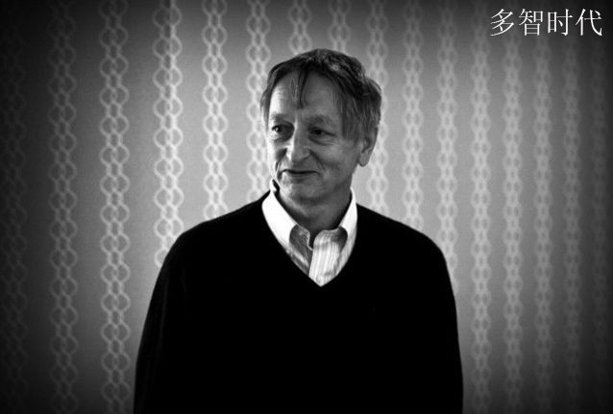

供职于：google公司

擅长领域：深度学习、脑神经

2.雅恩·乐昆(Yann LeCun)

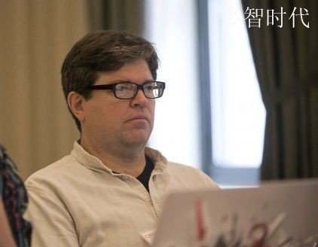

供职于：Facebook

擅长领域：图像识别

3.约书亚·本吉奥(Yoshua Bengio)

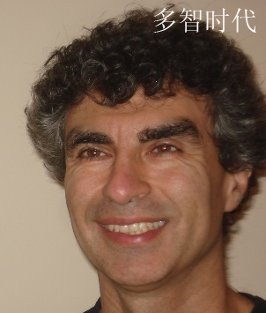

供职于：加拿大蒙特利尔大学

擅长领域：高级[机器学习](http://ai.duozhishidai.com/rgzn/jqxx/)

4.特里·塞诺斯基(Terry Sejnowski)

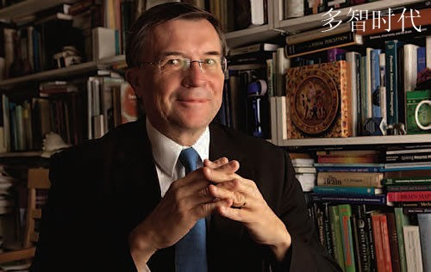

供职于：加州大学圣迭戈分校

擅长领域：大脑功能计算

应用：奥巴马政府 “大脑计划”(BRAIN Initiative)

等……..

## 2.5 本章重点

本章从计算机产生出发，对计算机发展和分类作了较为感性的阐述并对计算机科学进一步介绍

前一条指令

传输一个字

检查输入输出设备状态

发出输入输出命令

需要传送更多字节吗？

否

是

输入/输出设备准备就绪？

否

是

下一条指令

公式：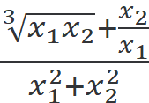=cosx